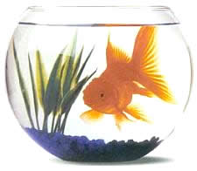
Pauvre poisson rouge !!!!

Pauvre Poséidon ! Nous n’avions plus changé son eau depuis le congé de Toussaint !!
Heureusement qu’il peut compter sur le filtre !!
En vidant l’aquarium, nous avons remarqué que pour remplir le LITRE gradué, il fallait :

Images à découper et à assembler pour faire UN LITRE
 |  | 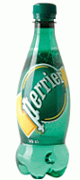 |  |  |  |  |  | 
 |  |  |  |  |  |  | 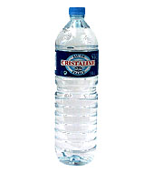

En résumé, pour faire 1L, il faut :

... x | ... x | ...... x | ...... x | ...... x
... x 33cl | ... x 20cl | ... x 25cl | ... x 33cl | ... x 33cl

... x | ... x | ..... x | ...... x | ...... x
... x 33cl | ... x 75cl | ... x 1l | ... x 5dl | ... x 50cl

Alors quelle quantité d’eau nous a-t-il fallu pour remplir l’aquarium d’eau propre ?
Compte par regroupements !

3 x 75 cl  +  2 x 1l  +  9 x 50 cl  +  12 x 33 cl  +  5 x 25 cl  =  ..........  litres | 75 cl | 33 cl | 50 cl | 50 cl | 33 cl | 1 l
 | 33 cl | 50 cl | 25 cl | 33 cl | 25 cl | 50 cl
 | 50 cl | 33 cl | 1 l | 50 cl | 33 cl | 25 cl
 | 33 cl | 33 cl | 75 cl | 33 cl | 50 cl | 33 cl
25 cl | 25 cl | 50 cl | 33 cl | 50 cl | 33 cl | 75 cl


A RETENIR :

1 l = ........ cl

1 l = ........ dl

1 dl = ....... cl

Donc, ...

2 l = ...... cl 1/2 l = ...... cl 1/4 l = ...... cl

1/2 l = ...... dl 2 l = ....... dl 3 l = ........ dl

----------------------------------------------------------------------------------------------------------------------

A RETENIR :

1 l = ........ cl

1 l = ........ dl

1 dl = ....... cl

Donc, ...

2 l = ...... cl 1/2 l = ...... cl 1/4 l = ...... cl

1/2 l = ...... dl 2 l = ....... dl 3 l = ........ dl

